1. **Освоение работы в Git, GitHab, GitLab.**

**Git:**

Определение: Git – это распределенная система управления версиями, разработанная Линусом Торвальдсом. Он предоставляет средства для отслеживания изменений в исходном коде в течение времени. Git позволяет разработчикам работать над проектами совместно, отслеживать изменения, создавать ветви для новых функций и объединять их обратно в основную ветвь, управляя конфликтами при необходимости.

**GitHub:**

Определение: GitHub – это веб-платформа для хостинга проектов, использующих систему контроля версий Git. Она предоставляет возможность хранить репозитории, отслеживать изменения, управлять задачами, а также обеспечивает социальные функции, такие как возможность отклика, обсуждения и совместная работа.

**GitLab:**

Определение: GitLab – это еще одна веб-платформа для управления исходным кодом, предоставляющая хостинг для Git-репозиториев. В отличие от GitHub, GitLab также предоставляет возможность управления задачами, непрерывной интеграции (CI/CD), управления циклом разработки и другие инструменты для разработки программного обеспечения. GitLab может быть развернут как самостоятельный экземпляр на собственном сервере, что позволяет контролировать данные и настройки.

**Возможности и отличия Git, GitHub, GitLab друг от друга:**

**Git:**

Возможности:

* Отслеживание изменений в исходном коде.
* Создание ветвей для разработки новых функций.
* Слияние ветвей для интеграции изменений.
* Работа в локальном режиме без подключения к сети.

**GitHub:**

Возможности:

* Хостинг Git-репозиториев на удаленных серверах.
* Социальные функции: возможность форкать (копировать) проекты, оставлять отзывы, создавать задачи и т.д.
* Возможность следить за изменениями в репозиториях других пользователей.
* Инструменты для совместной работы и управления проектами.

Отличия от Git:

* GitHub – это веб-платформа, предоставляющая хостинг Git-репозиториев, и дополнительные функции для совместной работы.
* Необходимость подключения к интернету для работы с удаленными репозиториями на GitHub.

**GitLab:**

Возможности:

* Хостинг Git-репозиториев на удаленных серверах.
* Управление задачами, включая систему отслеживания ошибок.
* Непрерывная интеграция и непрерывная доставка (CI/CD).
* Встроенные средства для управления циклом разработки.

Отличия от Git и GitHub:

* GitLab предоставляет более широкий спектр инструментов для управления циклом разработки в сравнении с GitHub.
* GitLab может быть развернут как самостоятельный экземпляр на собственном сервере, что позволяет полный контроль над данными и настройками.

В общем, Git – это система управления версиями, в то время как GitHub и GitLab – это веб-платформы, предоставляющие удобные средства для хостинга, совместной работы и управления проектами, при этом GitLab предоставляет более широкий набор инструментов для цикла разработки.

**Российская система GitFlic:**

Это первый российский облачный сервис для разработки и обслуживания исходного кода программ. На GitFlic можно размещать как open-source проекты, так и приватные. Сервис обеспечивает хранение данных в сертифицированных российских дата-центрах. Они соответствуют требованиям надежности уровня Tier 3 по классификации Uptime Institute. Tier 3 — это стандарт надежности инфраструктуры и оборудования, который присваивается центрам обработки данных. Тот дата-центр, который соответствует стандарту третьего уровня, имеет специальное оборудование, чтобы выполнять ремонт и обслуживание систем без остановки работы.

GitFlic поддерживает работу в публичных и приватных командах, позволяет назначать пользователям роли в проекте и настраивать права доступа, создавать запросы на слияние разных веток разработки кода и использовать для дополнительной защиты аккаунта двухфакторную авторизацию от Google.

Приватные проекты доступны только по приглашению, а для подключения к ним необходим SSH-ключ (криптографический идентификатор) для идентификации клиента при подключении к серверу. Это исключает риск взлома пароля.

Разработчики GitFlic обещают расширить набор функций и инструментов для полного цикла разработки софта. В сервисе станут доступны средства контроля и управления процессами разработки (трекер задач), статический анализ кода (проверка кода без его запуска) и система отслеживания ошибок, встроенные инструменты непрерывной интеграции и развертывания (CI/CD), которые позволяют быстро вносить изменения в код и получать обратную связь, а также собственная wiki-система (данные от разработчиков в виде энциклопедии), механизм рассылки уведомлений в Telegram, возможность комментировать участки кода, внутренний мессенджер, автозапуск приложений в облаке и так далее.

GitFlic предлагает два тарифных плана: бесплатный для open-source-проектов и приватных репозиториев с командой до пяти человек и платный стоимостью ₽250 в месяц за пользователя для размещения приватных репозиториев в команде более пяти человек.

1. **Анализ экономического документа.**

Был выбран такой экономический документ, как товарная накладная:

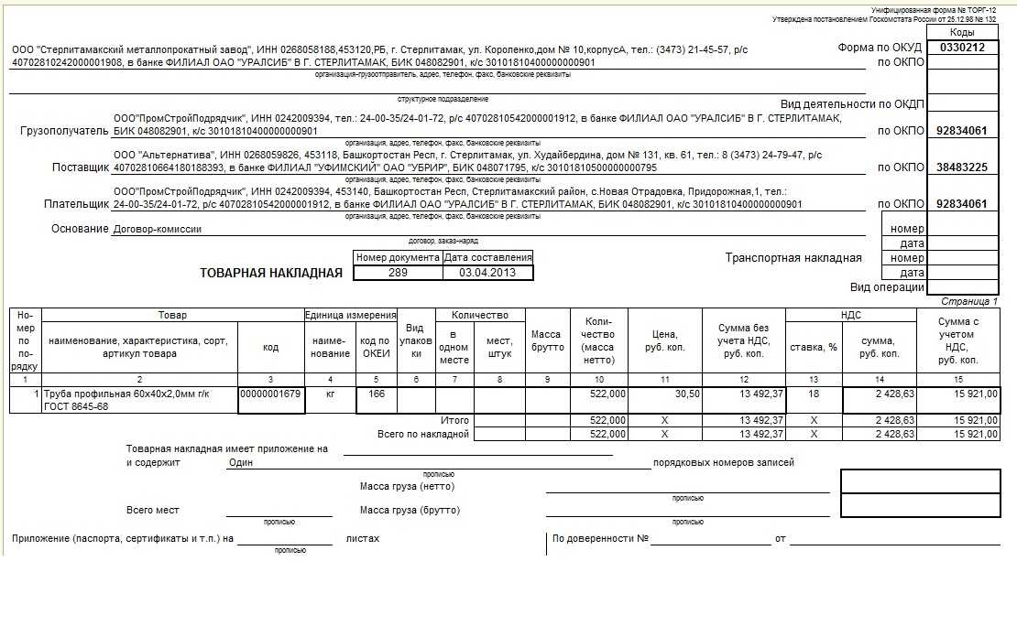

**Реквизитный анализ:**

Организация-грузоотправитель:

- Наименование: ООО "Альтернатива"

- ИНН: 0268059826

- Адрес: 453118, Башкортостан Респ., г. Стерлитамак, ул. Худайбердина, дом № 131, кв. 61, тел.: 8-347-324-79-74

- Расчетный счет: 40702810664180188393

- Банк: ФИЛИАЛ «УФИМСКИЙ» ОАО «УБРИР»

- БИК: 048071795

- Корреспондентский счет: 30101810500000000795

Организация-грузополучатель:

- Наименование: ООО "ПромСтройПодрядчик"

- ИНН: 0242009394

- Адрес: 453140, Башкортостан Респ., Стерлитамакский р-н, с. Новая Отрадовка, ул. Придорожная, д. 1

- Расчетный счет: 40702810542000001912

- Банк: ФИЛИАЛ ОАО «УРАЛСИБ» В Г. СТЕРЛИТАМАК

- БИК: 048082901

- Корреспондентский счет: 30101810400000000901

Поставщик:

- Наименование: ООО "Альтернатива"

- ИНН: 0268059826

- Адрес: 453118, Башкортостан Респ., г. Стерлитамак, ул. Худайбердина, дом № 131, кв. 61, тел.: 8-347-324-79-74

- Расчетный счет: 40702810664180188393

- Банк: ФИЛИАЛ «УФИМСКИЙ» ОАО «УБРИР»

- БИК: 048071795

- Корреспондентский счет: 30101810500000000795

Плательщик:

- Наименование: ООО "ПромСтройПодрядчик"

- ИНН: 0242009394

- Адрес: 453140, Башкортостан Респ., Стерлитамакский р-н, с. Новая Отрадовка, ул. Придорожная, д. 1

- Расчетный счет: 40702810542000001912

- Банк: ФИЛИАЛ ОАО «УРАЛСИБ» В Г. СТЕРЛИТАМАК

- БИК: 048082901

- Корреспондентский счет: 30101810400000000901

- Сумма без учета НДС: 13 492,37 руб.

- НДС: 2 428,63 руб.

- Сумма с учетом НДС: 15 921,00 руб.

- Вид деятельности по ОКДП: не указано

- Вид операции: не указано

- Номер документа: 289

- Дата составления: 03.04.2013

- Транспортная накладная номер: ТОВАРНАЯ НАКЛАДНАЯ 289

- Товары: Труба профильная 60х40х2,0мм г/к ГОСТ 8645-68

Финансовые реквизиты:

- Сумма без учета НДС: 13 492,37 руб.

- НДС: 2 428,63 руб.

- Сумма с учетом НДС: 15 921,00 руб.

Экономические реквизиты:

- Вид деятельности по ОКДП: не указано

- Вид операции: не указано

- Номер документа: 289

- Дата составления: 03.04.2013

- Транспортная накладная номер: ТОВАРНАЯ НАКЛАДНАЯ 289

- Товары: Труба профильная 60х40х2,0мм г/к ГОСТ 8645-68

Это основные финансовые и экономические реквизиты, выделенные из данного документа.

**Концепт БД для работы с документом ТОВАРНАЯ НАКЛАДНАЯ ТОРГ-12:**

Схема базы данных для работы с документом "Товарная накладная ТОРГ-12" может включать следующие таблицы:

Таблица "Документы":

* ID (Primary Key): Уникальный идентификатор документа.
* Номер: Номер товарной накладной.
* Дата: Дата составления документа.
* Контрагент_ID (Foreign Key): Связь с таблицей контрагентов.
* Сумма: Общая сумма товаров в документе.
* Статус: Статус документа (создан, подтвержден, отправлен и т.д.).

Таблица "Товары в документе":

* ID (Primary Key): Уникальный идентификатор строки товара в документе.
* Документ_ID (Foreign Key): Связь с таблицей документов.
* Товар_ID (Foreign Key): Связь с таблицей товаров.
* Количество: Количество товара в данной строке документа.
* Цена: Цена товара на момент составления документа.
* Сумма: Сумма по строке (Количество * Цена).

Таблица "Товары":

* ID (Primary Key): Уникальный идентификатор товара.
* Наименование: Наименование товара.
* Единица_измерения: Единица измерения товара (шт., кг, литр и т.д.).
* Стоимость: Текущая стоимость товара.

Таблица "Контрагенты":

* ID (Primary Key): Уникальный идентификатор контрагента.
* Наименование: Наименование контрагента.
* Адрес: Адрес контрагента.
* ИНН: ИНН контрагента.
* КПП: КПП контрагента.

Это базовая схема, и её можно дополнить в зависимости от конкретных требований и особенностей бизнес-процессов. Важно также учесть вопросы безопасности, поддержки аудита и другие аспекты, которые могут быть важными для вашей конкретной системы управления документами.

**Описать процесс работы с этим документом! Отобразить его с помощью нотации BPMN:**

Процесс работы с исходящим документом "Товарная накладная" может быть представлен в виде следующей BPMN-диаграммы:

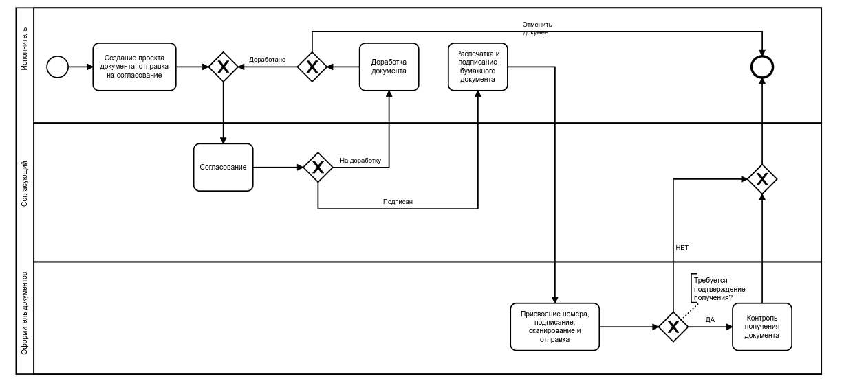

1. **Исследование общероссийских классификаторов.**

Общероссийские классификаторы (ОК) в России представляют собой систему кодов, предназначенных для классификации и кодирования различных объектов и явлений в различных областях деятельности. Они используются для стандартизации информации, упрощения обмена данными между организациями и обеспечения единообразия в различных сферах.

Ниже приведены некоторые из основных общероссийских классификаторов и их назначение:

* **Общероссийский классификатор продукции по видам экономической деятельности (ОКПД):**

Назначение: Классификация продукции и услуг по видам экономической деятельности. Используется для стандартизации кодов продукции и услуг для нужд статистики, бухгалтерии и других областей.

* **Общероссийский классификатор продукции по видам и видам экономической деятельности (ОК 005):**

Назначение: Классификация продукции и услуг с учетом их функционального назначения и сферы применения.

* **Общероссийский классификатор видов занятий (ОК 016):**

Назначение: Классификация профессий и видов деятельности. Используется в трудовых ресурсах, статистике труда и других областях.

* **Общероссийский классификатор объектов административно-территориального деления (ОКАТО):**

Назначение: Классификация административно-территориальных единиц, таких как регионы, районы и города. Используется для стандартизации и обмена информацией в области географии и административного управления.

* **Общероссийский классификатор предприятий и организаций (ОКПО):**

Назначение: Классификация предприятий и организаций по видам деятельности и другим характеристикам. Используется для статистических и административных целей.

Эти классификаторы являются основой для стандартизации и систематизации данных в различных областях российской экономики и административного управления.

* **Общероссийский классификатор объектов социальной статистики (ОКСО):**

Назначение: Классификация социальных объектов и явлений для нужд социальной статистики. Включает в себя коды для характеристик населения, образования, здравоохранения и др.

* **Общероссийский классификатор стран мира (ОКСМ):**

Назначение: Классификация стран мира для стандартизации обмена информацией в международных отношениях.

* **Общероссийский классификатор территорий муниципальных образований (ОКТМО):**

Назначение: Классификация территорий муниципальных образований для стандартизации и учета в различных административных и статистических целях.

* **Общероссийский классификатор валют (ОКВ):**

Назначение: Классификация валют для унификации обмена информацией в финансовой сфере.

* **Общероссийский классификатор товаров для внешнеэкономической деятельности (ТН ВЭД ЕАЭС):**

Назначение: Классификация товаров для обеспечения единых правил внешнеторговой деятельности в рамках Евразийского экономического союза.

Эти классификаторы представляют собой систему кодов и категорий, которые используются для стандартизации данных в различных областях, таких как статистика, география, социальные науки, экономика и др.

* **Общероссийский классификатор объектов недвижимости (ОКОН):**

Назначение: Классификация объектов недвижимости с целью стандартизации и систематизации данных в сфере недвижимости и земельных отношений.

* **Общероссийский классификатор организационно-правовых форм (ОКОПФ):**

Назначение: Классификация организаций по организационно-правовым формам. Используется в бухгалтерии, статистике, регистрации предприятий и других областях.

* **Общероссийский классификатор строительной продукции (ОКСП):**

Назначение: Классификация строительных материалов и продукции для стандартизации в строительной индустрии.

* **Общероссийский классификатор научной продукции (ОКНП):**

Назначение: Классификация научной продукции и результатов научной деятельности. Используется в научных исследованиях, статистике и обмене информацией в научном сообществе.

* **Общероссийский классификатор территорий особо охраняемых природных территорий (ОКТМО ООПТ):**

Назначение: Классификация территорий, предназначенных для особо охраняемых природных территорий. Используется для учета и планирования в сфере охраны природы.

Эти классификаторы предоставляют систему кодов и категорий для различных областей деятельности, обеспечивая единообразие и стандартизацию данных в различных сферах в России.

**Кодирование классификаторов (формула классификатора):**

Каждый общероссийский классификатор имеет свой уникальный набор кодов, которые используются для идентификации и классификации объектов. Формула кодирования может различаться в зависимости от конкретного классификатора. Обычно код состоит из цифр или буквенно-цифровых комбинаций, и его структура предназначена для передачи информации о категории, подкатегории и других характеристиках объекта.

Пример формулы кодирования может выглядеть следующим образом:

[Категория][Подкатегория][Дополнительные характеристики]

где:

* [Категория] - код, обозначающий основную категорию объекта,
* [Подкатегория] - код, указывающий на подкатегорию внутри основной категории,
* [Дополнительные характеристики] - дополнительные коды, предоставляющие информацию о различных характеристиках объекта.

Каждая часть кода может содержать цифры, буквы или их комбинации в зависимости от спецификаций конкретного классификатора. Эти коды разрабатываются с учетом удобства использования, уникальности и структурированности для обеспечения легкости в интерпретации и обмене данными.

Для получения точной формулы и правил кодирования для каждого конкретного классификатора рекомендуется обратиться к соответствующей документации или официальным источникам, предоставленным органами, разрабатывающими и поддерживающими эти классификаторы.

**Схема БД для классификатора ОКПО:**

Схема базы данных для классификатора ОКПО (Общероссийский классификатор предприятий и организаций) может быть представлена следующим образом. Здесь представлена простая схема, и фактическая реализация может зависеть от конкретных требований и особенностей системы:

Таблица "Организации":

* OKPO_Code (Primary Key): Уникальный код ОКПО, состоящий из восьми цифр.
* Ownership_Form: Форма собственности (Государственная, Частная, Муниципальная).
* Industry_Code: Код отрасли деятельности.
* Organization_Type_Code: Код типа организации.
* Sequence_Number: Порядковый номер внутри своей категории.
* Organization_Name: Название организации.
* Other_Details: Дополнительные сведения организации.

Таблица "Формы собственности":

* Ownership_Code (Primary Key): Уникальный код формы собственности.
* Ownership_Name: Название формы собственности (Государственная, Частная, Муниципальная).

Таблица "Отрасли деятельности":

* Industry_Code (Primary Key): Уникальный код отрасли деятельности.
* Industry_Name: Название отрасли деятельности.

Таблица "Типы организаций":

* Organization_Type_Code (Primary Key): Уникальный код типа организации.
* Organization_Type_Name: Название типа организации.

Это базовая схема, которая включает основные таблицы, описывающие коды и названия форм собственности, отраслей деятельности и типов организаций. Таблица "Организации" связана с этими таблицами через внешние ключи. В реальной среде могут добавляться дополнительные таблицы или поля в зависимости от требований конкретной системы и необходимости хранения дополнительных данных.

**Освоение средства описания бизнес-процессов Opr-мастер:**

Опр-мастер (Opr-мастер) – это средство описания бизнес-процессов, которое позволяет моделировать, анализировать и оптимизировать операционные процессы организации. Он предоставляет набор инструментов и функций, которые помогают визуализировать и анализировать бизнес-процессы, определять их структуру, выявлять узкие места и возможности для улучшения.

Основные возможности Opr-мастера включают в себя:

1. Моделирование бизнес-процессов: Opr-мастер предоставляет графический интерфейс, который позволяет создавать и редактировать модели бизнес-процессов с использованием нотации BPMN (Business Process Model and Notation).

2. Анализ и оптимизация процессов: С помощью Opr-мастера можно проводить анализ бизнес-процессов, выявлять узкие места, определять время выполнения задач и идентифицировать возможности для улучшения процессов.

3. Автоматизация процессов: Opr-мастер позволяет автоматизировать выполнение бизнес-процессов, создавая правила и условия для автоматического перехода между задачами и уведомлений о статусе процесса.

4. Совместная работа: Opr-мастер предоставляет возможность совместной работы над моделями бизнес-процессов, позволяя разным пользователям совместно создавать, редактировать и комментировать процессы.

5. Интеграция с другими системами: Opr-мастер может интегрироваться с другими системами управления бизнес-процессами, системами учета и управления ресурсами, что позволяет обеспечить единый поток информации и автоматическую синхронизацию данных.

С помощью Opr-мастера организации могут более эффективно управлять своими бизнес-процессами, оптимизировать их и повысить производительность и качество работы.